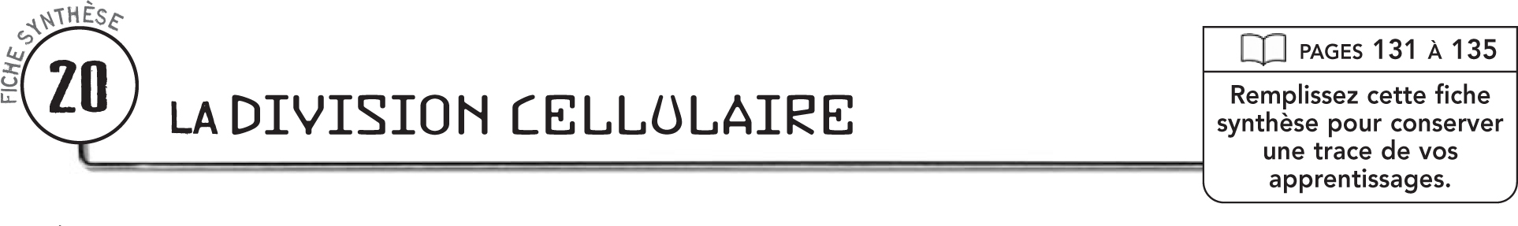


DÉFINITIONS
La division cellulaire est
Un chromosome est un bâtonnet qui contient
La mitose est
La méiose est

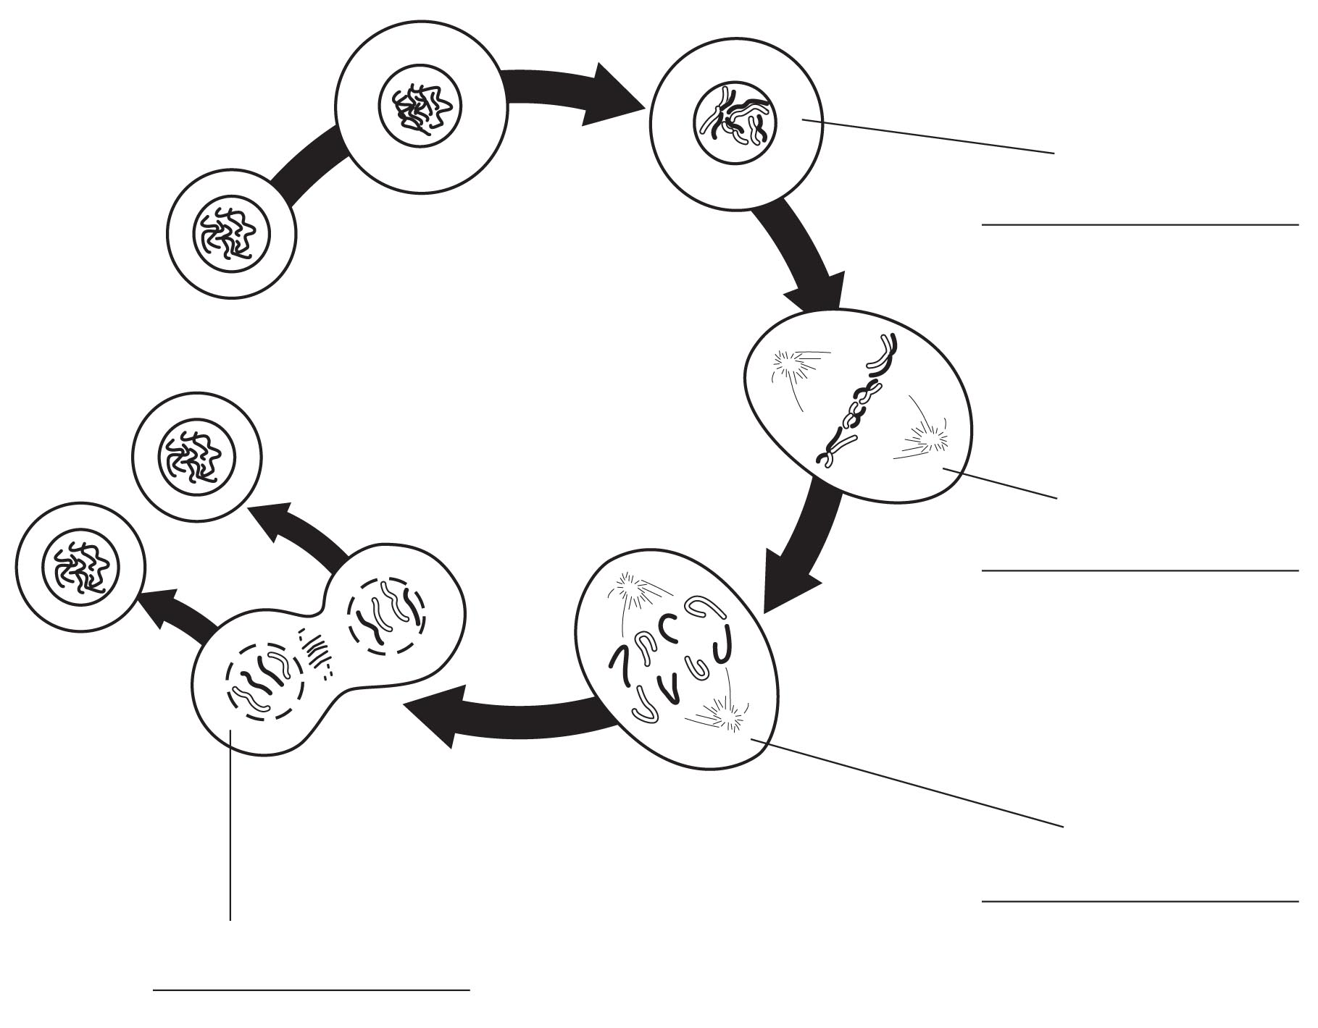
INTERPHASE ET PHASES DE LA MITOSE
L’interphase
1re phase :
2e phase :
3e phase :
4e phase :
 | Résultat de la mitose : |  |  | qui possèdent le même matériel
 | génétique que la cellule-mère.

INTERPHASE ET PHASES DE LA MÉIOSE
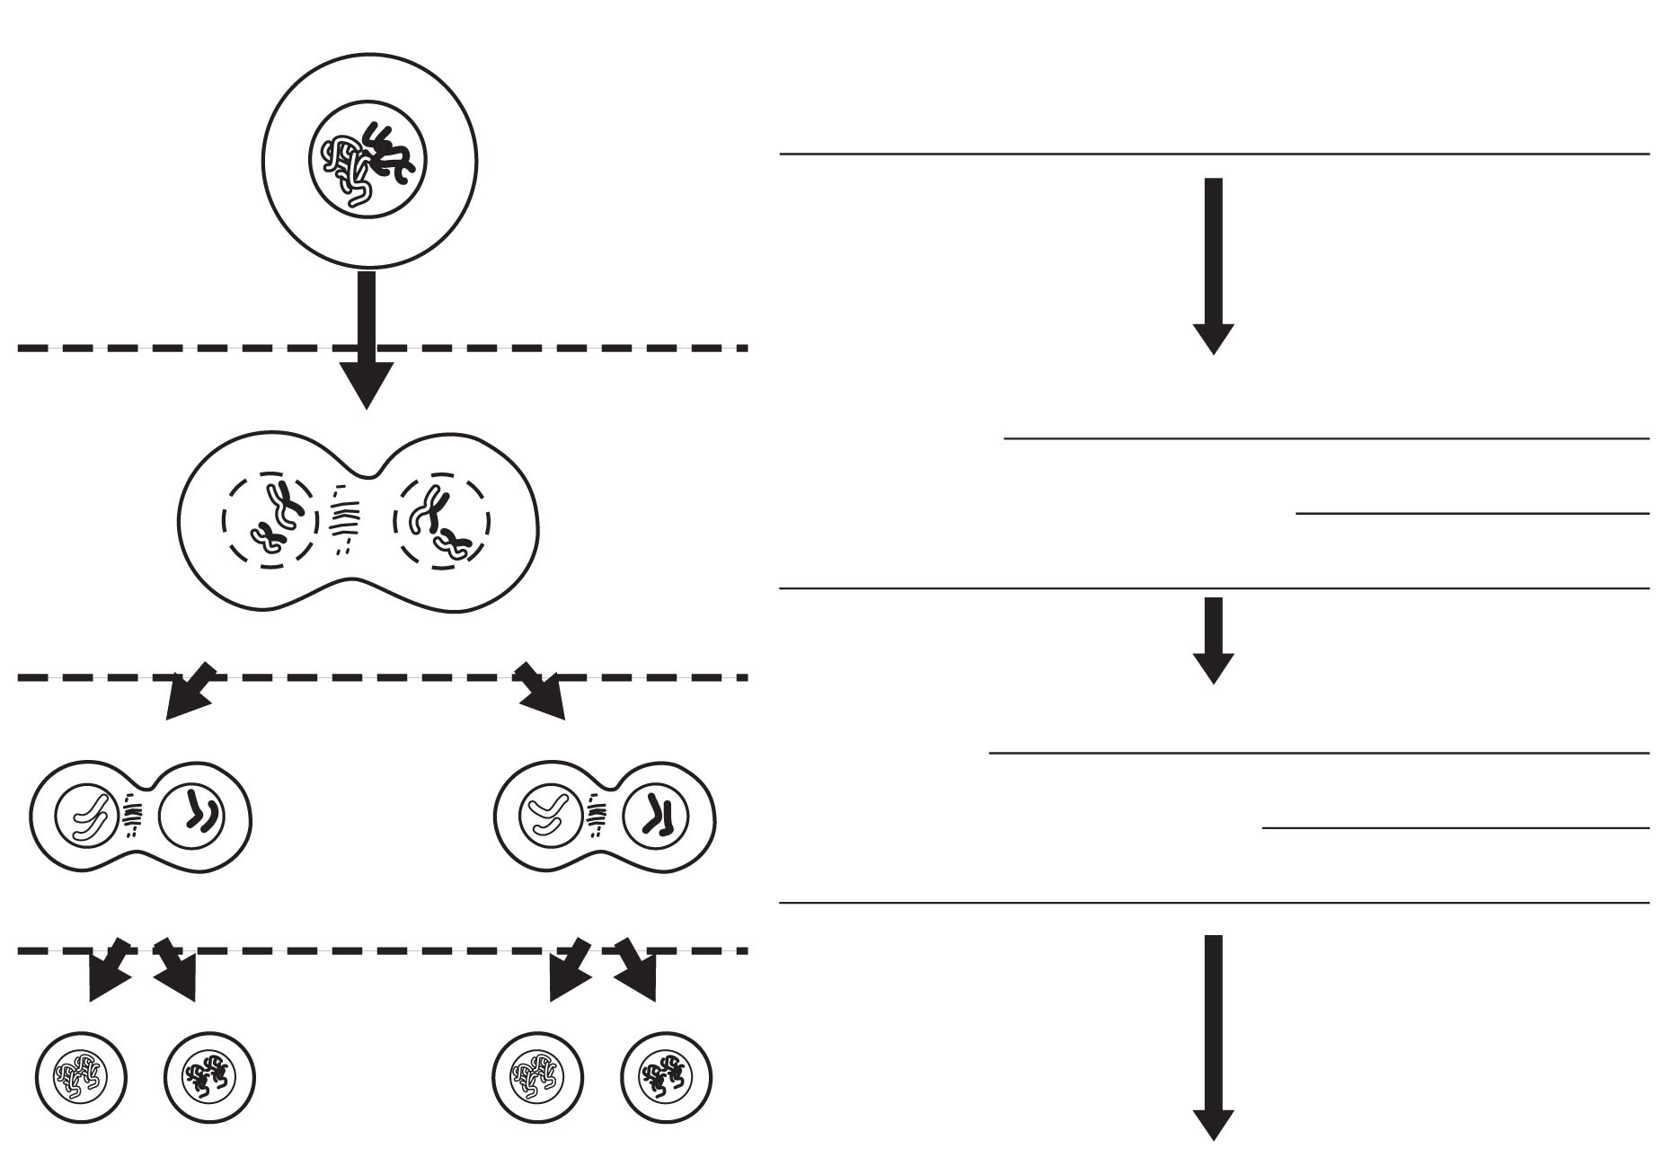 |  | L’interphase :  1re division :  La première division diminue :  La seconde division sépare :  2e division :
 | Résultat de la méiose : |  |  | qui ne possèdent que la moitié
 | du matériel génétique de la cellule-mère.

CARACTÉRISTIQUES DES CELLULES-FILLES LORS
DES DEUX MODES DE DIVISION CELLULAIRE
 | Mitose | Méiose
Nombre de chromosomes
Haploïde (un chromosome
de chaque paire) ou
diploïde (une paire de
chaque chromosome)
Nombre de cellules-filles
obtenues

